Tisztelt Befektetők!

Tisztelt Érdeklődők!

Zalakaros Város Önkormányzata az alábbi építési telkeket hirdeti meg értékesítésre:

|  |  |  |  |  |  |  |  |
| --- | --- | --- | --- | --- | --- | --- | --- |
|  | **utca** | **hrsz.** | **m2** | **közműellátottság** | **megjegyzés** | **építési övezet** | **irányár: (nettó)** |
| 1. | belterület | 287/12 | 3925 | gáz, víz, szennyvíz telek előtt | régészeti terület, vízbázis övezeti határ | **Üü-2** | 62.603.750,- Ft |
| 2. | belterület | 287/8 | 8908 | gáz, víz, szennyvíz telek előtt | régészeti terület | **Üü-2** | 125.941.304,- Ft  osztható: 14.138,- Ft/m2 |
| 3. | belterület | 287/7 | 5232 | gáz, víz, szennyvíz telek előtt | régészeti terület, vízbázis övezeti határ | **Üü-2** | 79.657.200,- Ft |
| 4. | Jegenye sor | 1372/9 | 2882 | gáz, víz, szennyvíz telek előtt |  | **Lk** | 37.013.000,- Ft  osztható: 12.843 Ft/m2 |

Zalakaros Város Önkormányzata Képviselőtestületének az Önkormányzat vagyonáról, a vagyongazdálkodás és vagyonhasznosítás szabályairól szóló 14/2004 (IV.21.) rendelete alapján az ingatlanok értékesítése pályázati eljárás útján történik. A pályázat kiinduló ára a táblázatban szereplő irányár, melynél a vételár kisebb nem lehet.

Az ingatlanok elhelyezkedéséről, illetve építési előírásairól az alábbiakban tájékozódhatnak:

**12. Építés általános szabályai**

**16 .§**

(1) Az övezetek és építési övezetek területén épületet elhelyezni

a) a szabályozási tervben jelölt építési hely esetén – az állattartó és trágyatároló építmények kivételével - annak területén belül az oldal és hátsókert általános szabályainak megtartásával,

b) építési hely jelöléssel nem rendelkező övezetek esetében pedig az elő-, oldal és hátsókert általános szabályainak megtartásával lehet.

Az állattartó és trágyatároló építményeket a telken az építési hely jelölésétől függetlenül a 3. melléklet előírásai szerint, valamint az elő-, oldal- és hátsókert szabályainak megtartásával lehet elhelyezni úgy, hogy az a környezetére zavaró hatással ne legyen.

(2) Az övezetek és építési övezetek területén az adott telek rendeltetését meghatározó új főépítményt elhelyezni

a) építési vonallal szabályozott telkek esetében úgy lehet, hogy az épület domináns építészeti határoló fala térfalat meghatározóan e vonalat érintve helyezkedjen el,

b) építési vonallal nem szabályozott területek esetében, illeszkedve a környezet beépítéséhez,

c) kialakult környezet hiányában a szabályozási tervben egyéb módon nem szabályozott helyeken 5 m-es előkerttel lehet.

(3) Azon meglévő építmények esetében, ahol a szabályozási terv a meglévő épületet közlekedési terület szabályozásával, út szélesítésével érinti, csak az épület karbantartásával, fenntartásával kapcsolatos építési tevékenység folytatható.

(4) Azon meglévő építmények esetében, ahol az építmény részben a telekre meghatározott építési helyen kívül található, felújítás, helyreállítás és korszerűsítés engedélyezhető. Ezen építményeknél bármilyen jellegű bővítés csak az építési hely területén lehetséges.

(5) Azon meglévő építmények esetében, ahol a meglévő épület homlokzat/párkány és épületmagasság értéke az övezetre előírt értéket meghaladja, ott a bővítés vagy átalakítás engedélyezhető akkor is, ha a változtatás utáni állapot a szabályozásban előírt mértéket meghaladja, de az a meglévő állapotnál kedvezőbb eredménnyel jár, bővítés esetén a bővítmény homlokzat/párkány és épületmagasság értéke a szabályozásban meghatározottnál nem nagyobb.

(6)[1]

(7)[2]

(8)[3]

(9)[4]

(10) Az állattartással összefüggésben hígtrágya, trágyalé, csurgalékvíz kizárólag szivárgásmentes, szigetelt tartályban, medencében tárolható. A tároló anyagát úgy kell megválasztani, hogy az a korróziónak ellenálljon, élettartama legalább 20 év legyen. A tárolóhely mérete legalább 4 havi mennyiség befogadására legyen alkalmas. Istállótrágyát szigetelt alapú, a csurgalékvíz összegyűjtésére szolgáló gyűjtőcsatornákkal és aknával ellátott trágyatelepen kell tárolni. A tárolókapacitásnak elegendőnek kell lenni legalább 4 havi istállótrágya tárolására.

1. Zalakaros, Üdülő sor 287/12 hrsz.
2. Zalakaros, Vadvirág sor 287/8 hrsz. (tovább osztható)
3. Zalakaros, Üdülő sor 287/7 hrsz.



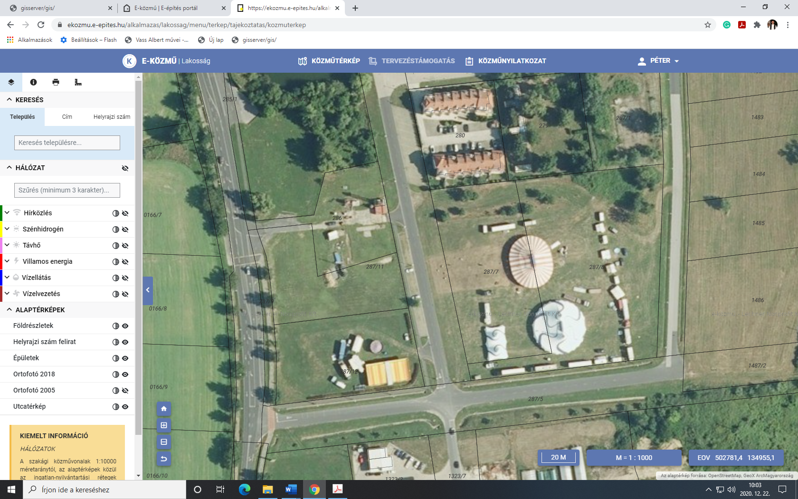

**20. Üdülőházas üdülőterület**

**25. §[5]**

(1) Az „Üü-1”, „Üü-2”, „Üü-3”, „Üü-4” jelű üdülőházas övezetben olyan - általában - kettőnél több üdülőegységet magába foglaló üdülő és szálloda rendeltetésű épület, üdülőtábor és kemping helyezhető el, amely túlnyomóan változó üdülői kör több napos tartózkodására szolgál, és elhelyezése, mérete, kialakítása, felszereltsége és infrastrukturális ellátottsága alapján az üdülési célú tartózkodásra alkalmas.

(2) Az üdülőházas üdülőövezetben építési használatának megengedett felső határértékei és telekalakítási szabályai:

|  |  |  |  |  |  |
| --- | --- | --- | --- | --- | --- |
|  | A | B | C | D | E |
|  |  | **Üü-1** | **Üü-2** | **Üü-3** | **Üü-4** |
| 1. | Kialakítható legkisebb telekszélesség és terület | 50 000 m2 | 40m, 3000 m2 | 60m, 10000 m2 | 40m, 3000 m2 |
| 2. | Beépíthető legkisebb telek szélessége és területe | 50 000 m2 | 30m, 2500 m2 | 10 000 m2 | 30m, 2500 m2 |
| 3. | beépítési mód: | Szabadon álló | Szabadon álló | Szabadon álló | Szabadon álló |
| 4. | Megengedett legnagyobb beépítettség | 10 % | 30 % | 25 % | 40 % |
| 5. | A megengedett legnagyobb beépítési magasság | Homlokzat-magasság:  9,5 m  Épületmagasság: 7,5 m | [6]Homlokzat-magasság:  12,5 m  Épületmagasság: 10,5 m | Homlokzat-magasság:  17,0 m  Épületmagasság: 15,0 m | Homlokzat-magasság:  12,0 m  Épületmagasság: 10,5 m |
| 6. | Oldalkert legkisebb mértéke | 10,0 m | 5,0 m | 10,0 m | 5,0 m |
| 7. | Kialakítható legkisebb zöldfelület mértéke | 40 % | 40 % | 40 % | 40 % |

(3) [7]

1. Zalakaros, Jegenye sor 1372/9 hrsz. (tovább osztható)

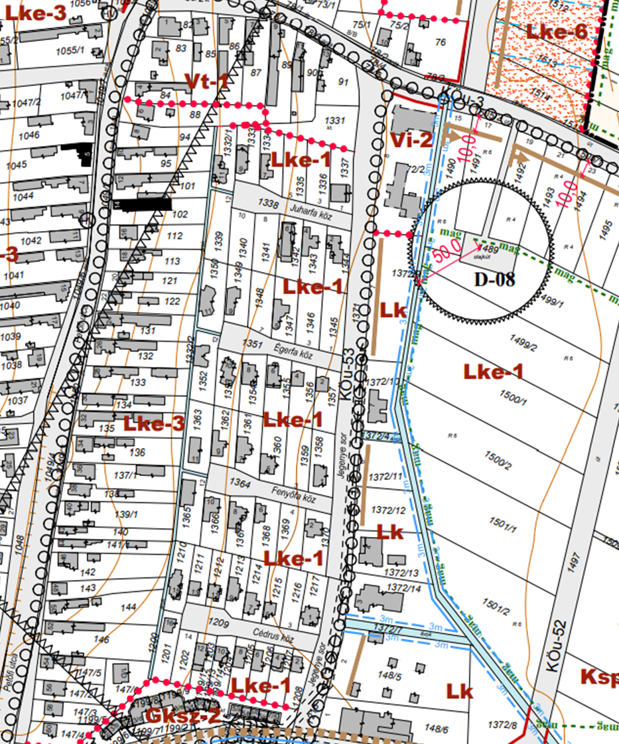

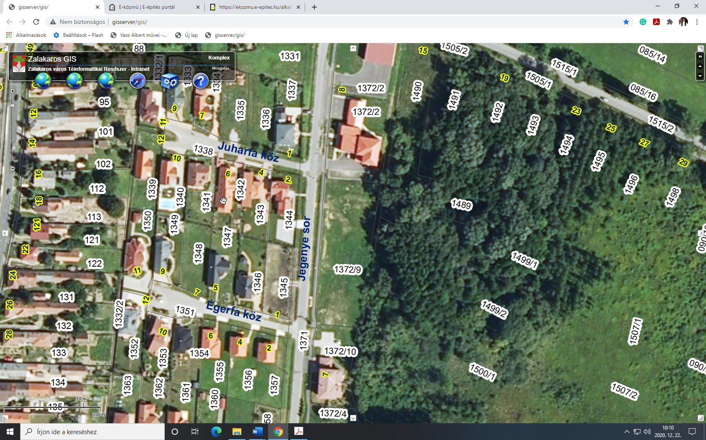

**13. Kisvárosias lakóterület**

**18. §**

(1) Az „Lk” jelű kisvárosias lakóövezetet sűrű beépítésű, több önálló rendeltetési egységet magába foglaló, elsősorban lakó rendeltetésű épületek elhelyezésére szolgál.

(2) A kisvárosias lakóterületen elhelyezhető épület - a lakó rendeltetésen kívül -:

*a)* kereskedelmi, szolgáltató,

*b)* hitéleti, nevelési, oktatási, egészségügyi, szociális,

*c)* szállás jellegű,

*d)* igazgatási, iroda és

*e)* sport

rendeltetést is tartalmazhat.

(3) A kisvárosias lakóterületen a melléképítmények közül

*a)* közmű-becsatlakozási műtárgy*,*

*b)* hulladéktartály-tároló*,*

*c)* kerti építmény*,*

*d)* komposztáló*,*

*e)* építménynek minősülő zászlótartó oszlop*,*

elhelyezhető.

(4) A kisvárosias lakóövezet építési használatának megengedett felső határértékei és telekalakítási szabályai:

|  |  |  |
| --- | --- | --- |
|  | A | B |
| 1. |  | **Lk** |
| 2. | Kialakítható legkisebb telekszélesség és terület | 30m, 1200 m2 |
| 3. | Beépíthető legkisebb telek területe | kialakult |
| 4. | beépítési mód: | Szabadon álló |
| 5. | Megengedett legnagyobb beépítettség | 55 % |
| 6. | A megengedett legnagyobb beépítési magasság | Homlokzatmagasság: 12,0 m  Épületmagasság: 10,0 m |
| 7. | Oldalkert szélességének legkisebb mérete | 4 m |
| 8 | Hátsókert szélességének legkisebb mérete | 6 m |
| 9. | Kialakítható legkisebb zöldfelület mértéke | 50 % |
| 10. | Terepszint alatti építés mértéke és helye | A beépíthető terület + 30 % |

1. Hatályon kívül helyezte az 7/2019. (III.14.) Ör. 4.§- a. Hatálytalan 2019. március 15-től.
2. Hatályon kívül helyezte az 7/2019. (III.14.) Ör. 4.§- a. Hatálytalan 2019. március 15-től.
3. Hatályon kívül helyezte az 7/2019. (III.14.) Ör. 4.§- a. Hatálytalan 2019. március 15-től.
4. Hatályon kívül helyezte az 7/2019. (III.14.) Ör. 4.§- a. Hatálytalan 2019. március 15-től.
5. Módosította a 8/2019 (IV.5.) Ör. 2.§-a. Hatályos 2019. április 20-tól.
6.
7. Hatályon kívül helyezte az 7/2019. (III.14.) Ör. 12.§- a. Hatálytalan 2019. március 15-től.